Publicera sammanträdesdatum på eskilstuna.se

- Logga in i Sitevision via https://www.eskilstuna.se/loggain
- Navigera dig fram till den aktuella nämndens sida genom att gå till Kommun och politik > Politik och nämnder > Nämnder>nämndens namn. Växla till Sitevisions redigeringsläge genom att klicka på pennan nere i högra hörnet.
- I mittenspalten på sidan, klicka på modulen med sammanträdesdatumen och gör dina justeringar.
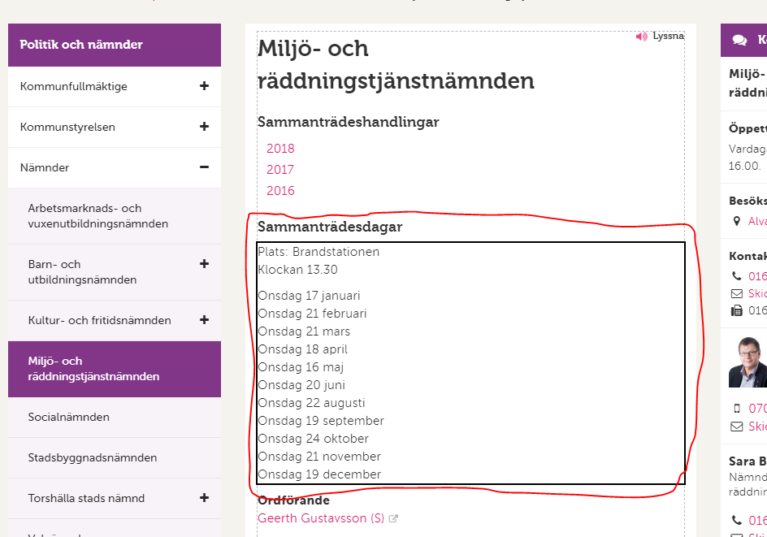

- Klicka på publicera. Klart!

Hjälp på vägen
För generella råd om att publicera i Sitevision, besök sidan om eskilstuna.se (Sitevision) på Internportalen. https://intranat.eskilstuna.se/stodochtjanster/programochsystem/eskilstunase/Sidor/default.aspx

